Parámetros y consideraciones para la selección de los diseños de enormes sistemas de espesamiento y filtración de relaves de cobre por encima de 100 ktpd

(Investigación y Tecnología Minera)

**Guido N. Huillca1 y Gerardo M. Gonzales2**

1 WSP Perú, Avenida La Paz 1049, Lima, Perú (guido.huillca@wsp.com y +51 963872340)

2 WSP Perú, Avenida La Paz 1049, Lima, Perú (gerardo.gonzales@wsp.com y +51 994384837)

____________________________________________________________________________________

**RESUMEN**

Las aplicaciones y tecnologías para la recuperación de agua en los relaves han tenido un notable desarrollo en los últimos años, debido a que estos equipos están siendo suministrados en tamaños cada vez mayores.

En este documento se presenta la metodología para el diseño y selección de los equipos de espesamiento y filtración con una capacidad superior a 100 ktpd.

Los relaves producidos a partir de estos procesos se denominan relaves espesados y filtrados. Cada uno de estos productos poseen características particulares consideradas al definir su transporte y disposición, según los objetivos del proyecto.

En el caso de los relaves espesados se tienen parámetros como la concentración de sólidos y la reología. Con respecto a los relaves filtrados, se tiene como principal objetivo definir el porcentaje de humedad presente en el material.

Para el proceso de espesamiento, existen diferentes tecnologías de espesadores desarrolladas como: HRT, HCT, tipo cono profundo; mientras que, para el proceso de filtración, se cuenta con la filtración al vacío y la filtración a presión como las principales opciones en la industria.

Cabe señalar que las características físicas de los relaves son de suma importancia, entre las cuales se incluyen la distribución del tamaño de partículas, la gravedad específica, el contenido de arcillas y el pH de la operación, así como sus características químicas y mineralógicas.

De acuerdo con estas características, el comportamiento del producto variará para cada tecnología empleada, al igual que la selección de los equipos principales y auxiliares.

Como parte del estudio para la selección de estas tecnologías y su aplicación en relaves, se realizaron pruebas de laboratorio de caracterización, espesamiento y filtración, empleando relaves representativos del proceso.

Los parámetros de evaluación para las pruebas de espesamiento fueron: porcentaje de sólidos, reología, dosificación y dilución del floculante, y área unitaria.

Para las pruebas de filtración, se analizaron el tiempo del ciclo de filtración, el contenido de sólidos en la descarga, el espesor de la torta y el tiempo de soplado para reducir el contenido de humedad en la descarga.

A partir de estos resultados fue posible evaluar los parámetros de diseño de cada tecnología.

**1. Introducción**

El presente trabajo muestra los resultados de caracterización y los parámetros representativos empleados para la selección de tecnologías de espesamiento y filtración.

Se describen los resultados obtenidos a partir de las pruebas realizadas a nivel de laboratorio, las cuales fueron desarrolladas con dos tipos de relaves.

Entre los ensayos realizados se incluye la distribución de tamaño de partículas, sedimentación estática y dinámica, reología, filtración por prensa y filtración al vacío.

**2. Objetivos**

Indicar la secuencia de selección de los equipos de espesamiento y filtración de relaves, a partir del análisis de los resultados obtenidos en ensayos a nivel laboratorio.

**3. Compilación de datos y desarrollo del trabajo**

**Caracterización física de relaves**

Como parte inicial del trabajo, se definieron las características físicas de los relaves a ensayar. En la Tabla 1, se presenta el resumen de los resultados de caracterización física, que incluye los diámetros característicos y la gravedad específica de cada una de las muestras.

Tabla 1: Resumen de resultados – Caracterización física

|  |  |  |  |  |  |  |  |  |
| --- | --- | --- | --- | --- | --- | --- | --- | --- |
| **Muestras** | **D30**  **(m)** | **D50**  **(m)** | **D80**  **(m)** | **D85**  **(m)** | **Arenas (%)** | **Finos (%)** | **Arcillas (%)** | **Gravedad**  **específica** |
| **Muestra M-1** | 36.4 | 71.8 | 177 | 207 | 49 | 51 | 10 | 2.7 |
| **Muestra M-2** | 38 | 72.1 | 146 | 212.8 | 44 | 56 | 11 | 2.7 |

**Preparación y secuencia de ensayos de laboratorio**

En la Figura 1 se presenta un diagrama resumido de la preparación y secuencia de los ensayos de laboratorio que se realizan con los relaves representativos. Cabe señalar que esta secuencia nos permite tomar decisiones que alimentan al ensayo consecuente y en este sentido tener más claro el comportamiento de los relaves ante los sistemas de desaguado.



Figura 1: Esquema de preparación y secuencia de ensayos de laboratorio para relaves

**Ensayos de sedimentación**

Como parte de los ensayos de sedimentación, se realizó una evaluación inicial para la selección del floculante. Se evaluaron diferentes tipos de floculantes: aniónicos, catiónicos y neutros, con el objetivo de seleccionar aquel con mejor desempeño durante el proceso de espesamiento.

Seleccionado el floculante, se procedió a realizar los ensayos de sedimentación a nivel de laboratorio, evaluando diferentes condiciones de dilución, dosificación y tasa de tratamiento.

Estas pruebas, adicionalmente, incluyeron:

* Optimización de la dosificación del floculante.
* Optimización del contenido de sólidos de alimentación.
* Evaluación a diferentes alturas de cama.
* Evaluación del ratio de tratamiento (*solids loading).*
* Pruebas de sedimentación dinámica, en las que se registró la concentración del *underflow* y la claridad del agua recuperada (medición de turbidez en valores de NTU).
* Medición de reología en la descarga (*underflow*).

En la Figura 2, Figura 3, Figura 4 y Figura 5, se pueden apreciar las gráficas generadas para ambas muestras con la finalidad de determinar los rangos de dosificación y porcentaje de sólidos en la alimentación.

Figura 2: Dosificación de floculante vs velocidad de sedimentación de Muestra M-1

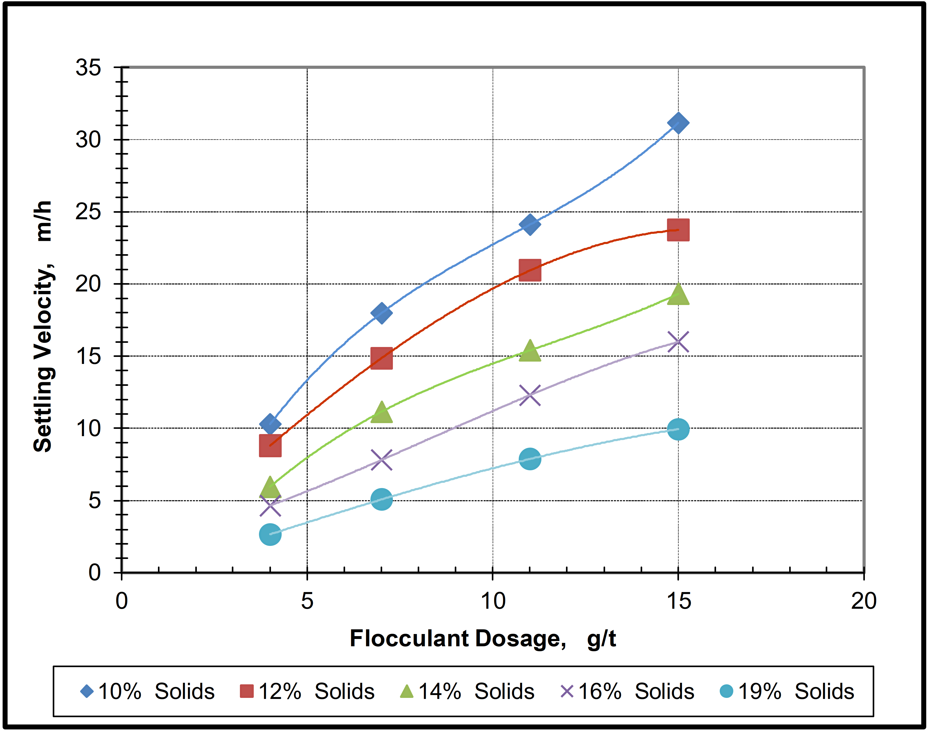

Figura 3: Dosificación de floculante vs velocidad de sedimentación de Muestra M-2.

Figura 4: Settling Flux vs Dosificación de floculante de Muestra M-1

Figura 5: Settling Flux vs Dosificación de floculante de Muestra M-2

En la Figura 6, Figura 7, Figura 8 y Figura 9, se muestran los resultados correspondientes al ensayo de sedimentación dinámica correspondiente a las descargas del espesador (overflow y underflow).

Figura 6: Turbidez del overflow en la descarga de Muestra M-1

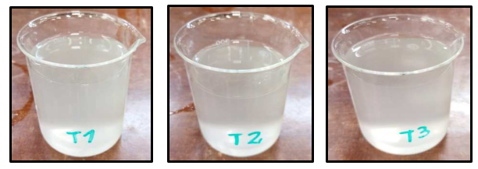

Figura 7: Turbidez del overflow en la descarga de Muestra M-2

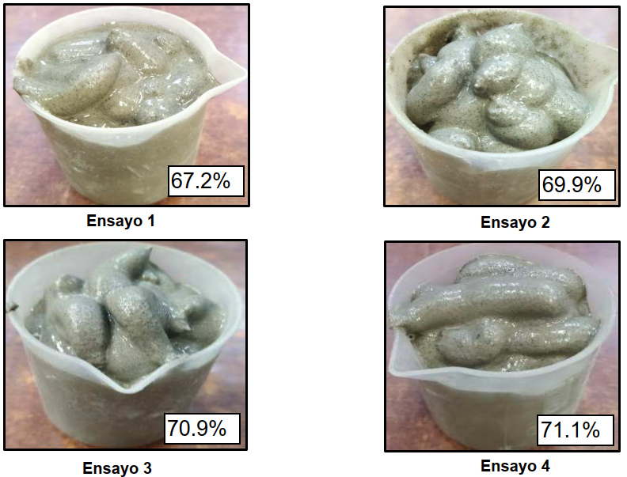

Figura 8: Muestras del underflow en la descarga de Muestra M-1

Figura 9: Muestras del underflow en la descarga de Muestra M-2

La Figura 10 presenta los resultados obtenidos con velocidades de alimentación bajas, medias y altas para evaluar el comportamiento del espesamiento. Considerando que la concentración objetivo de sólidos, para el sistema de espesamiento, se encuentra en el rango del 68.0% (valor promedio), se observa que con la velocidad promedio (0.05 m²/t.d.) se puede alcanzar esta concentración de sólidos, incluso variando la altura del lecho, lo que permite manejar un rango menor y superior al valor promedio. Cabe destacar que el área unitaria considerada a nivel de laboratorio para considerar un valor a nivel industrial requeriría pruebas a mayor escala para confirmar los parámetros de diseño y optimizar las condiciones de operación.

Figura 10: Área unitaria vs % Sólidos (resultados globales)

**Comportamiento reológico de relaves**

Adicionalmente, como parte de la caracterización de relaves, se realizaron ensayos de reología, con la finalidad de determinar el comportamiento de la tensión de fluencia y la viscosidad dinámica para distintos escenarios de espesamiento.

Los ensayos de reología se llevaron a cabo con los 02 relaves, siendo la evaluación realizada a diferentes concentraciones en peso, con el propósito de identificar la tendencia del incremento o disminución de los parámetros reológicos en función de la concentración en peso.

El ensayo de reología se efectuó con la muestra cizallada; mientras que, en los ensayos de espesamiento se realizaron las mediciones de reología con la muestra sin cizallar, considerando la toma directamente desde la descarga del espesador.

Los parámetros evaluados fueron los siguientes:

* Esfuerzo de fluencia (estática y dinámica)
* Viscosidad (dinámica)

En la Figura 11 y en la Figura 12 se presentan los resultados de reología y viscosidad de ambas muestras respectivamente.

Figura 11: Comparativo resultado reológico (Muestras M-1 y M-2)

Figura 12: Comparativo resultado viscosidad (Muestras M-1 y M-2)

**Pruebas de Filtración de Relaves**

El ensayo de filtración se realizó empleando relaves generados a la concentración de sólidos requerida, a partir de los relaves obtenidos en los ensayos de sedimentación dinámica.

Con el propósito de evaluar la factibilidad de utilizar la tecnología de filtración para el desagüe de relaves, y analizar el comportamiento del material frente al proceso de filtrado, se llevaron a cabo los siguientes ensayos:

Ensayo de filtrado en vacío

Este ensayo permite determinar las principales características del material y su comportamiento frente al proceso de filtración al vacío. Además, proporciona los parámetros de diseño necesarios para la estimación del dimensionamiento de los equipos industriales correspondientes, así como para el control de las principales variables, con el objetivo de optimizar el tamaño (incluyendo tiempo, densidad de pulpa, entre otros). El ensayo se realizó empleando un filtro al vacío a nivel de laboratorio.

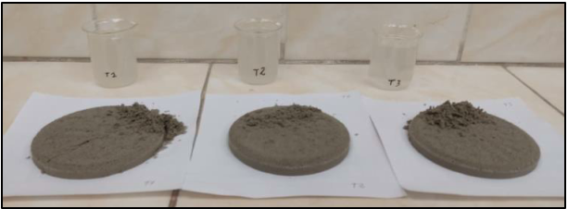

Figura 13: Resultados de ensayos de filtración a vacío – M – 1

Figura 14: Resultados de ensayos de filtración a vacío – M – 2

Ensayo de filtración a presión

Este ensayo permite determinar las principales características del material y su comportamiento frente al proceso de filtración prensa. Además, proporciona los parámetros de diseño necesarios para la estimación del dimensionamiento de los equipos industriales correspondientes, así como para el control de las principales variables y la evaluación del efecto de cada una de ellas, con el objetivo de optimizar el tamaño y los requerimientos económicos del proyecto (incluyendo tiempo, densidad de pulpa, entre otros). El ensayo se realizó utilizando un filtro de prensa a nivel de laboratorio.

Figura 15: Resultados de ensayos de filtración a presión – M – 1

Figura 16: Resultados de ensayos de filtración a presión – M – 2

La Figura 16 muestra los resultados de las pruebas de filtración. Gráficamente, se observa que la tendencia de los resultados muestra un comportamiento lineal. Con base en esto, y considerando que el objetivo de humedad para la disposición de relaves filtrados se encuentra entre el 14 % y el 16 %, se genera un rango de tasa de filtración que cumple con el objetivo de humedad. El rango de la tasa de filtración (área sombreada en verde) considera un 10 % por debajo y por encima de los valores estimados según la tendencia, para cubrir la variabilidad presente en los resultados de laboratorio.

Figura 16: Rate de filtración vs humedad metalúrgica (resultados globales)

En la Tabla 2 y Tabla 3 se presentan los principales resultados de las pruebas de sedimentación y filtración, respectivamente.

Tabla 2 : Resumen de resultados – Ensayos de sedimentación

|  |  |  |  |  |
| --- | --- | --- | --- | --- |
| **Muestra** | **Área Unitaria (m2/tpd)** | **% sólidos (%Cp)** | **“Yield Stress**  **Shear (Pa)”** | **Yield Stress**  **Unshear (Pa)** |
| **Muestra M-1** | 0.03 | 63.1 | 5.6 | 38.8 |
| 0.05 | 69.6 | 17.6 | 108.8 |
| 0.08 | 71.3 | 23.5 | 119.8 |
| **Muestra M-2** | 0.03 | 67.2 | 9.3 | 45.8 |
| 0.05 | 69.9 | 16.4 | 68.4 |
| 0.08 | 70.9 | 23.7 | 90.8 |

Tabla 3: Resultados - Ensayos de filtración

|  |  |  |  |  |  |
| --- | --- | --- | --- | --- | --- |
| **Muestra** | **% Sólidos  (%Cp)** | **Tiempo de Soplado (min)** | **Tiempo de ciclo total (min)** | **Radio de filtración (kg/h/m2)** | **% Humedad** |
|
| **Muestra M-1** | 57.0 | - | 5.9 | 300.5 | 20.0 |
| 57.0 | - | 6.2 | 285.3 | 20.1 |
| 57.0 | 2.0 | 8.2 | 216.4 | 12.6 |
| 57.0 | 5.0 | 11.2 | 158.6 | 9.4 |
| **Muestra M-2** | 57.0 | - | 6 | 291.0 | 20.4 |
| 57.0 | - | 6.5 | 269.1 | 20.5 |
| 57.0 | 2.0 | 8.5 | 205.2 | 10.4 |
| 57.0 | 4.0 | 11.5 | 152.0 | 8.8 |

**4. Presentación y discusión de resultados**

**Parámetros representativos para la selección de tecnologías de espesamiento y filtración**

Como parte fundamental de todo proceso, es indispensable caracterizar el material, mediante ensayos a nivel de laboratorio, semi-piloto y/o piloto, de acuerdo con la etapa de ingeniería. Estos ensayos simulan el proceso industrial con el fin de conocer el comportamiento del material frente a un nuevo proceso y determinar los parámetros de diseño que permitan dimensionar los equipos industriales. Esto, a su vez, posibilita estimar el CAPEX y OPEX en función al nivel de detalle de la ingeniería en desarrollo.

En el presente caso de estudio sobre disposición de relaves, se deben considerar diversos factores relacionados con el tipo de relaves a disponer en el depósito. Estos aspectos incluyen variables económicas y sociales, condiciones climáticas, condiciones del terreno de disposición, tonelajes y capacidad de almacenamiento, así como propiedades características de los relaves, entre otros factores importantes que influyen en el diseño.

Tras la realización de ensayos de laboratorio con dos muestras representativas, se pudo apreciar que ambas muestras presentan pequeñas diferencias entre sí, sin que estas sean significativas. Las diferencias encontradas pueden hallarse con regularidad en el proceso, dentro del rango de variabilidad aceptado.

Con base en los resultados obtenidos, se recomienda considerar las condiciones más desfavorables identificadas, a fin de asegurar un diseño que contemple el rango de variabilidad esperable durante el proceso.

En la Tabla 3 y Tabla 4 se muestran los parámetros representativos utilizados para la selección de tecnologías de espesamiento y filtración, respectivamente, para un tonelaje de tratamiento de 200 000 toneladas por día de relaves.

Tabla 4: Criterio de diseño para selección de tecnología - Espesamiento

|  |  |  |
| --- | --- | --- |
| **Parámetros** | **Unid** | **Espesamiento** |
| Yield Stress (Shear /unshear) | Pa | 16.0 / 78.0 |
| Porcentaje de sólidos en peso | %Cp | 68.0 |
| Dilución | % | 12.0 |
| Área unitaria (m2/tpd) - Lab | m2/tpd | 0.05 |
| Área unitaria (m2/tpd) – Factor de diseño (*) | m2/tpd | 0.08 |
| Tonelaje de relaves | tpd | 200 000 |
| Tipo de espesador seleccionado (**) | - | Tipo HDT |
| Diámetro de espesadores | m | 72.0 |
| Pared de espesador | m | 5.0 |
| Cantidad de espesadores (***) | - | 4 |

(*) Con respecto a la tasa promedio seleccionada, se considera aplicar un factor de seguridad del 50%, considerando que la prueba se realizó a nivel de laboratorio, y es difícil simular el comportamiento para una tecnología HDT, la idea será replicar esta unidad de área a un nivel superior y optimizar los parámetros de diseño.

(**) Para alcanzar la concentración de sólidos hasta un punto que pueda ser transportable. De acuerdo con los resultados, una tecnología HDT permite un mayor flujo de agua recuperada. La selección dependerá de la concentración definida para el proyecto.

(***) La cantidad de espesadores y dimensiones están asociadas al tipo de espesador y de acuerdo con la configuración de la planta de espesamiento.

Tabla 5: Criterio de diseño para la selección de tecnología - Filtración

|  |  |  |
| --- | --- | --- |
| **Parámetros** | **Unidades** | **Filtración prensa** |
| Porcentaje de sólidos de alimentación (%) | % Cw | 57 |
| Porcentaje de humedad (%) | % | 13 a 16 |
| Rate de filtración – Lab. | (kg/h/m2) | 240 |
| Rate de filtración – Factor de diseño (*) | (kg/h/m2) | 185 |
| Tonelaje de relaves | tpd | 200 000 |
| Área requerida | m2 | 45 045 |
| Cantidad de filtros (**) | - | 22 a 32 |

(*) El factor de diseño considera entre un 20% y un 30% menos que la tasa de filtración promedio del laboratorio, con el fin de cubrir los tiempos técnicos del equipo a nivel industrial. Este factor de diseño se ajusta a la prueba de filtración y a la escala a la que se realiza.

(**) La cantidad de filtros está asociada al equipo de filtrado seleccionado para el proceso. En este caso, se consideró un rango entre los equipos de mayor tamaño en la industria en la actualidad

**5. Conclusiones**

En general, los resultados obtenidos a partir de los ensayos de laboratorio muestran comportamientos similares entre ambas muestras ensayadas, lo que permite definir un rango de variabilidad en el proceso.

Para efectos de diseño, se recomienda considerar las condiciones menos favorables observadas, sin dejar de contemplar la variabilidad que podría presentarse durante el proceso.

El dimensionamiento de los equipos, así como la configuración de la planta de espesamiento y filtrado, dependen directamente de la concentración de sólidos objetivo en el depósito de relaves. La selección de los equipos estará sujeta a tecnologías que ya hayan sido probada (preferentemente) o que se encuentren en etapas avanzadas de desarrollo.

Dado que la tendencia, tanto para espesamiento como para filtración, es emplear equipos con capacidad de procesar altos tonelajes (superiores a 100 ktpd), es fundamental tomar en cuenta los avances tecnológicos disponibles. Esto permitirá optimizar los diseños, reducir la cantidad de equipos necesarios y maximizar la recuperación de agua, recurso clave para el procesamiento de minerales.

En Planta de Espesamiento de relaves por encima de 100 ktpd la tendencia es tratar de usar % de solidos cada vez más altos en el underflow de los espesadores, siempre que sea transportable en el ejemplo nosotros hemos seleccionado 04 espesadores tipo HDT, pero sin embargo con las nuevas tecnologías podría aplicar espesadores tipo pasta va a depender de la experiencia del proveedor, otro punto importante en la selección de un espesador es el torque que también depende del tipo de espesador y de la experiencia del proveedor en altos % de sólidos.

En Planta de Filtrados de relaves por encima de 100 ktpd la tendencia es usar filtros prensa de gran tonelaje, debido al avance tecnológico de magnificar la operación en un solo equipo, actualmente tenemos filtros prensa que manejan entre 8 a 10 Ktpd por filtro prensa, en los diseños se plantean módulos de 4 o 5 filtros en por modulo para ir recreciendo en el tiempo, sin duda que la otra parte importante del diseño del manejo de relaves filtrados para grandes tonelajes será el planteamiento de los equipos de transporte del keke filtrado es toda una secuencia de de disposicion y sistema de contingencias

**6. Anexos**

Anexo A: RECEPCIÓN DE MUESTRA / EVALUACIÓN DE RIESGOS ENSAYO SALUD Y SEGURIDAD

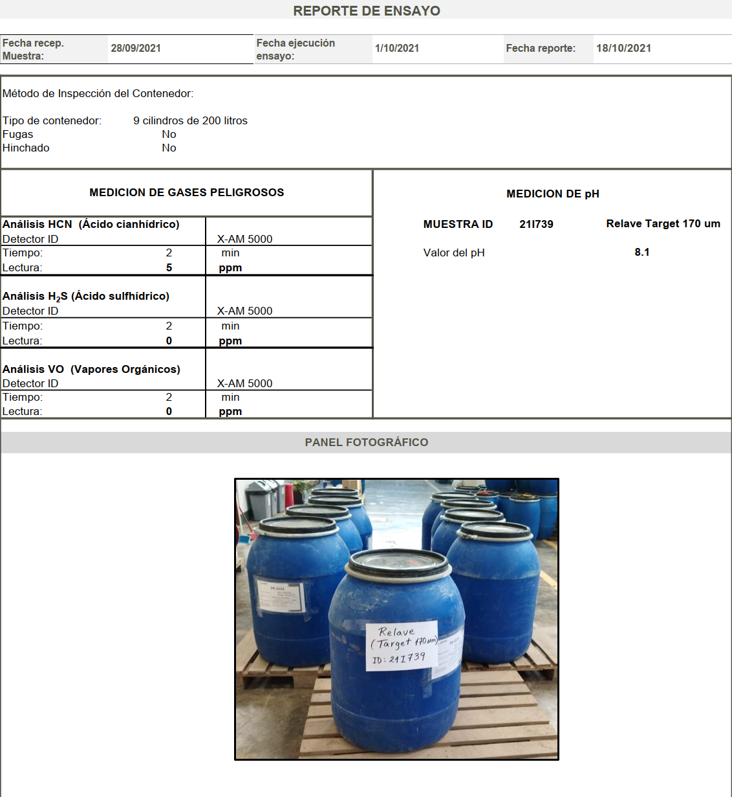

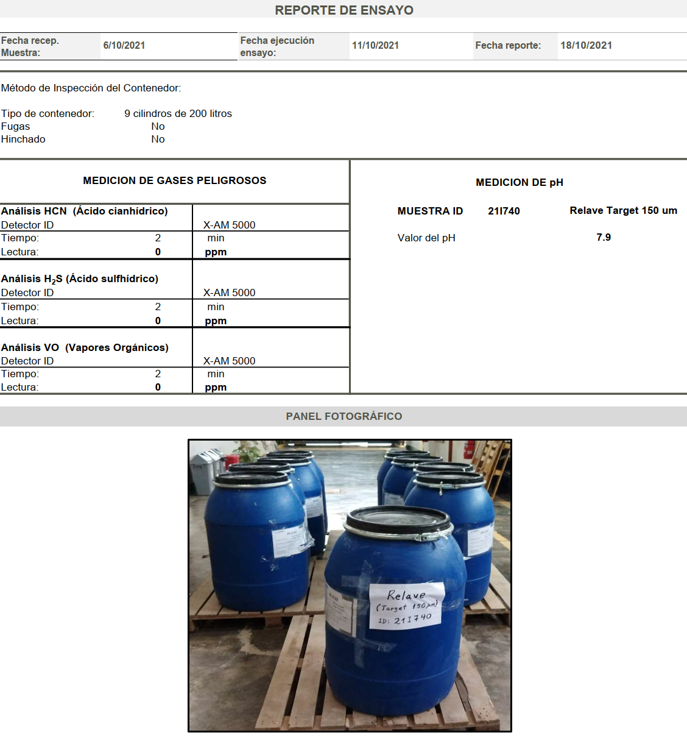

Anexo B: REOLOGIA

Muestra M-1

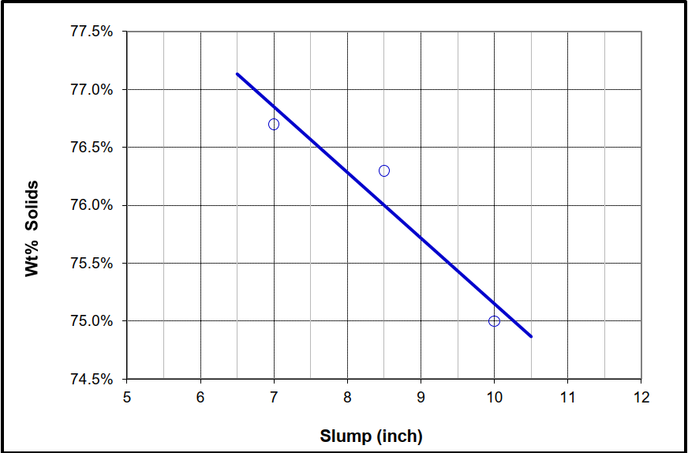

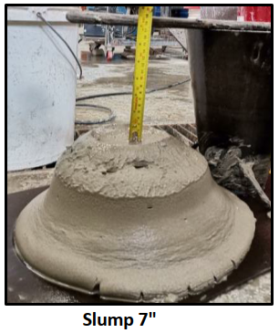

Muestra M-2

Anexo C: EXUDACIÓN DE RELAVES

Muestra M-1

Muestra M-2

Anexo D: RESULTADOS DE LOS PARÁMETROS REOLÓGICOS Y DE VISCOSIDAD

Muestra M-1

Muestra M-2

Anexo E: ANÁLISIS QUIMICO POR FLUORESCENCIA DE RAYOS X Y MINERALÓGICO POR DIFRACCIÓN DE RAYOS X DE LAS MUESTRAS

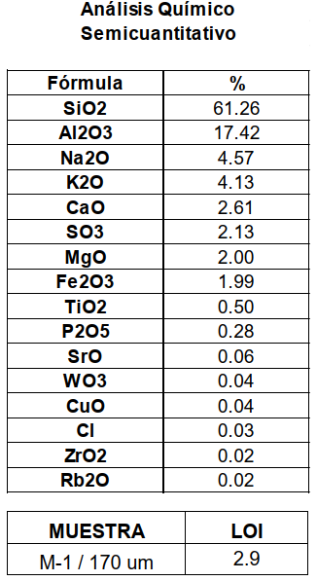

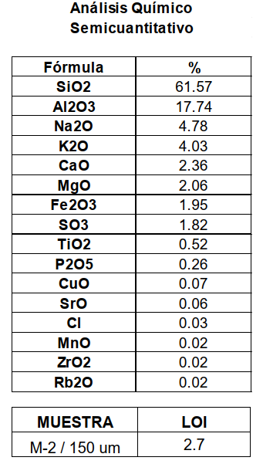

Muestra M-1

Muestra M-2

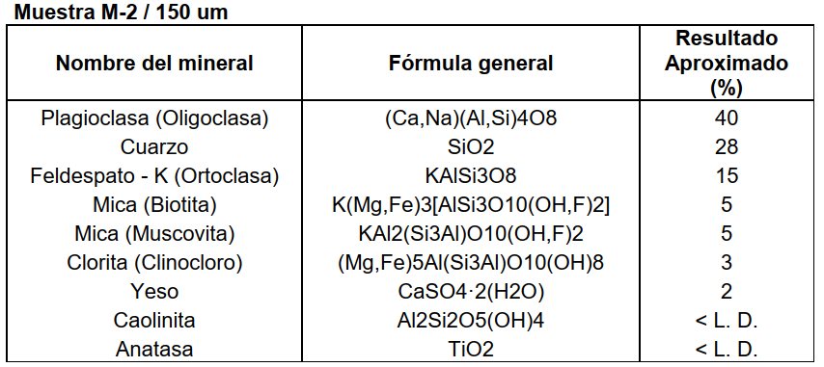

**7. Referencias bibliográficas**

WSP.2020, Estudio de ingeniería – Espesamiento y Filtración de relaves para un tonelaje de 200 ktpd.

WSP.2022, Procedimiento de pruebas de laboratorio, espesamiento de relaves.

WSP.2022, Procedimiento de pruebas de laboratorio, prensa de filtración.

ASTM D 422, Método de prueba estándar para el análisis del tamaño de partícula de los suelos.

ASTM D 854, Métodos de prueba estándar para la gravedad específica de sólidos del suelo por picnómetro de agua.

**8. Datos del autor**

**Guido Nicolas Huillca Ayma**

Con más de veinticinco años de experiencia en el desarrollo de ingeniería y ejecución de proyectos mineros y de la industria en general, incluyendo gas, petróleo, cementeras y plantas de tratamiento de agua de mina. Posee amplia experiencia en el desarrollo de ingenierías desde la etapa conceptual hasta el detalle, tanto en plantas de procesamiento de minerales polimetálicos, oro y cobre, así como en ingenierías de manejo de relaves. Es especialista en el diseño de plantas de espesamiento y filtrado de relaves, reología y sistemas de bombeo a grandes distancias en pulpa. Además, es especialista en el desarrollo de ingenierías de plantas de relleno en pasta.

**Ingeniero Mecánico** de la Universidad Nacional de Ingeniería, **Maestría en Ingeniería Metalúrgica** de la Universidad Nacional de Ingeniería.

**Gerardo Miguel Gonzales Bolo**

Con más de diez años de experiencia en el área Minero-Metalúrgica, abarcando áreas como chancado, clasificación, molienda, flotación, lixiviación, espesamiento y filtrado.

Ha participado en diversos estudios geometalúrgicos y proyectos destacados para grandes empresas mineras, tales como Marcobre, Antamina, Yanacocha, Chinalco, GoldFields, MMG, El Brocal, San Gabriel, San Rafael, Raura, Los Pelambres, Quellaveco y Volcan, entre otros. Ha supervisado y participado en equipos de trabajo a nivel técnico y profesional.

**Ingeniero de Procesos** delaUniversidad Nacional de Ingeniería**, Maestría en Ingeniería Metalúrgica** de la Universidad Nacional de Ingeniería.

**AUTORIZACIÓN DE PARTICIPACIÓN**

Yo Guido Nicolas Huillca Ayma, Ing. Senior Mecánica, de la empresa WSP Perú; autorizo que el trabajo titulado “Parámetros y consideraciones para la selección de los diseños de enormes sistemas de espesamiento y filtración de relaves de cobre por encima de 100 ktpd” presentado por el autor Guido Nicolas Huillca Ayma y coautor Gerardo Miguel Gonzales Bolo sea presentado en el concurso del Premio Nacional de Minería del evento PERUMIN 37 Convención Minera en las fechas del 22 al 26 de setiembre del 2025 en la ciudad de Arequipa.



_____________________

Firma

DNI/Pasaporte: 10008634

Fecha: 18 de julio del 2025

Nota:

Esta autorización se entrega solo en el caso de que el participante se presente de manera independiente y

el trabajo implique el desarrollo en el marco de una empresa o institución. La indicada autorización deberá

ser entregada en hoja membretada.